متوسطة : مالك بن نبي _ العطاف
امتحان تجريبي لشهادة التعليم المتوسط دورة: ماي 2025
اختبار في مادة: العلوم الفيزيائية و التكنولوجيا المدة: ساعة ونصف
الجزء الأول: (12 نقطة)
التمرين الأول: (07 نقاط)
محلول كلور الحديد الثنائي (Fe²⁺ + 2Cl⁻) لونه أخضر فاتح، يستخدم في معالجة المياه المستعملة، يمكن الحصول عليه من تفاعل معدن الحديد Fe(s) مع محلول حمض كلور الماء(H⁺ + Cl⁻) كما ينتج أيضا انطلاق غاز الهيدروجين .
- اذكر الأفراد الكيميائية المتواجدة في محلول كلور الحديد الثنائي(الإسم و الرمز الكيميائي).
- أكمل كتابة المعادلة الكيميائية المنذجة لهذا التفاعل:
Fe_{(s)} + …(H⁺ + Cl⁻)_{(aq)} …._{(..)} + (… + …)_{(..)}
تُمثل الوثيقة (1) عملية التحليل الكهربائي لمحلول كلور الحديد الثنائي باستعمال وعاء تحليل كهربائي مسرياه من الفحم ، حيث تستغل هذه العملية في إنتاج أجسام نقية (معادن وغازات) و الطلي أو الغلفنة.
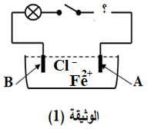
- إذا كانت المعادلة المنمذجة للتفاعل الحادث عند المسرى (A) هي:
2Cl⁻ _{(aq)} Cl_{2(g)} + 2e⁻
- أعد نقل شكل الوثيقة (1) بعد غلق القاطعة مُحدداً عليه : المصعد و المهبط وكذا قطبي المولد وجهة حركة الشوارد فيه .
- اكتب معادلة التفاعل الحادث عند المسرى (B) .
- اذكر تطبيقات التحليل الكهربائي في الحياة اليومية .
التمرين الثاني: (05 نقاط)
خلال حصة أعمال تطبيقية قام الأستاذ بتعليق كرية (s) كتلتهاm=600g بخيط عازل (f) ، ثم فَوَّج التلاميذ إلى 3 أفواج و طلب منهم تمثيل القوى المؤثرة على الكرية وهي في حالة توازن الوثيقة (2) .
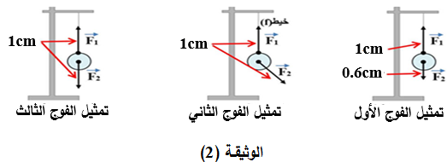

صفحة 1 من 2
تابع لموضوع مادة: العلوم الفيزيائية و التكنولوجيا امتحان تجريبي لشهادة التعليم المتوسط دورة: ماي 2025

- سمّ القوتين F₁ و F₂ المؤثرتين على الكرية (s) ، ثم أعط الترميز المناسب لكل قوة.
- حدّد الفوج الذي قام بالتمثيل الصحيح للقوى المؤثرة على الكرية (s) ، برّر إجابتك.
- اعتمادًا على التمثيل الصحيح في الوثيقة (2):
- احسب شدة قوة ثقل الكرية (s) علمًا أنَّ : 3N 0.5cm
- احسب قيمة الجاذبية الأرضية g في مكان التجربة .
- بالإعتماد على ماورد في الوثيقة (2) مثّل الفعلين المتبادَلين بين الكرية (s) والخيط (f) .
الجزء الثاني (08 نقاط)
الوضعية الإدماجية: (08 نقاط)
تعطل المأخذ الكهربائي الموصول بالثلاجة التي تحمل الدلالات (2A – 230V - ~ ) لبيت أحمد ، فأراد إصلاح العُطْل فذهب إلى محل بيع الخردوات الذي عرض عليه نوعين من المآخذ الكهربائية الوثيقة (3). وقبل تركيبه للمأخذ المناسب وجد عوازل أسلاكه تحمل نفس اللون ، فقام بقياس التوتر الكهربائي بين أطراف الأسلاك بجهاز الفولطمتر الوثيقة (4) من أجل التعرف على مرابطه .
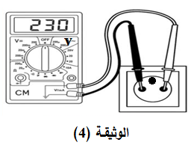
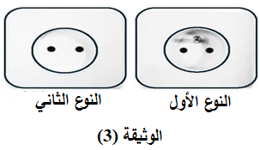

- اختر من الوثيقة (3) المأخذ المناسب للثلاّجة، برر إجابتك.
- أ- أعط طريقة للتمييز بين مرابط هذا المأخذ، محددا رمز كل من هذه المرابط .
ب- حدد نوع التيار الكهربائي الذي تُغذَّى به الثلاّجة. أعط رمزه .
- ارسم مخططا كهربائيا لدارة مأخذ الثلاجة باستعمال الرموز النظامية و محترما قواعد الأمن الكهربائي.
- اذكر ثلاث أخطار مختلفة تنجم عن استعمال التيار الكهربائي بشكل غير آمن .

صفحة 2 من 2
تصحيح الامتحان التجريبي لنهاية التعليم المتوسط دورة: ماي 2025

التمرين الأول: (07 نقاط)
/1 الأفراد الكيميائية المتواجدة في محلول كلور الحديد الثنائي:
شوارد الكلور Cl⁻، شوارد الحديد الثنائي Fe²⁺، جزيئات الماء H₂O
2/ إكمال كتابة المعادلة الكيميائية:
Fe(s) + 2(H⁺ + Cl⁻)(aq) → H₂(g) + (Fe²⁺ + 2Cl⁻)(aq)
3/أ- إعادة نقل الشكل :
بما أن شوارد الكلور سالبة فستتجه إلى المصعد الذي يحمل شحنة موجبة
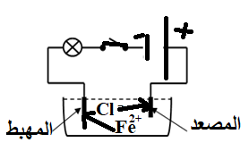
ب- كتابة المعادلة النصفية عند المسرى (B)المهبط:
Fe²⁺ + 2e⁻ → Fe(s)
3/ تطبيقات التحليل الكهربائي: إنتاج أجسام نقية (معادن وغازات)، الطلي أو الطلاء الكهربائي... إلخ.
التمرين الثاني: (05 نقاط)
- تسمية القوتين مع الترميز:
:F₁ توتر الخيطT أو تأثير الخيط (f) على الكرة Ff/s (S)
:F₂ ثقل الأرض P أو تأثير الأرض على الجسم FT/s
- الفوج الذي قام بالتمثيل الصحيح: الفوج الثالث
التبرير: لأنه حسب شرط توازن جسم صلب خاضع لقوتين، القوتان P وT لهما نفس الحامل ومتساويان في الشدة ومتعاكستان في الجهة.
- اعتمادًا على التمثيل الصحيح : - حساب شدة قوة ثقل الكرة (S) علمًا أن: من الوثيقة: طول شعاع الثقل1 cm = P
شدة قوة ثقل : P = 6N
0.5cm → 3N
1cm → P
P = 1cm × 3N / 0.5cm = 6N
- حساب قيمة الجاذبية الأرضية g :
P = m × g
m = 600g = 0.6kg
g = P / m = 6N / 0.6kg = 10N/kg قيمة الجاذبية الأرضية : g = = 10N/kg
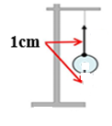
- تمثيل الفعلين المتبادلين بين الكرة (S) والخيط (f)
الفعلين المتبادلين Fs/f و Ff/s لهما نفس الطويلة ومن نفس النوع أي لهما نفس المبدأ ومتعاكسان في الإتجاه ولهما نفس الحامل
Fs/f و Ff/s
الوضعية الإدماجية: (08 نقاط)
- المأخذ المناسب للثلاجة: النوع الأول لأنه يحتوي على المرابط الأرضي الذي يحمي الأشخاص من التكهرب عند لمس الهيكل المعدني وذلك بعد توصيله بالأرض.

أ- طريقة التمييز بين مرابط هذا المأخذ: جهاز الفولط متر، المرابط: الطور Ph و الحيادي N و الأرضي T.
ب- نوع التيار الكهربائي متناوب. رمزه: ~ AC
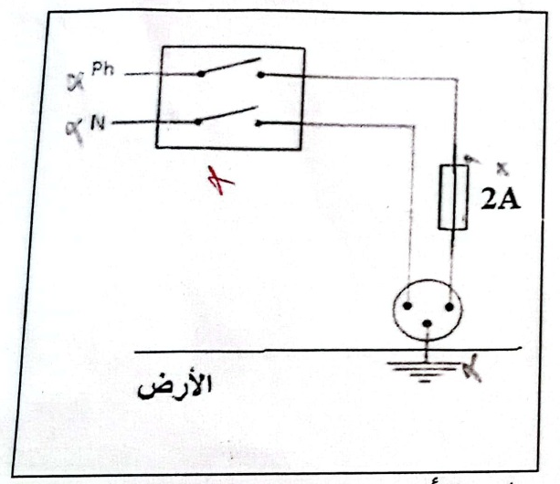
- رسم المخطط الكهربائي لدائرة مأخذ الثلاجة:
رسم توضيحي لدائرة كهربائية فيها مأخذ بثلاث مرابط: Ph, N, والأرضي، ومنصهرة A 2 متصلة بالأرض

- ثلاث أخطار مختلفة: الحرائق، موت الأشخاص و تلف الأجهزة.

